**Från övning 3:**

**Kombinationsproblem:**

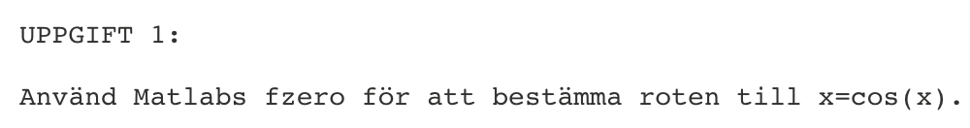

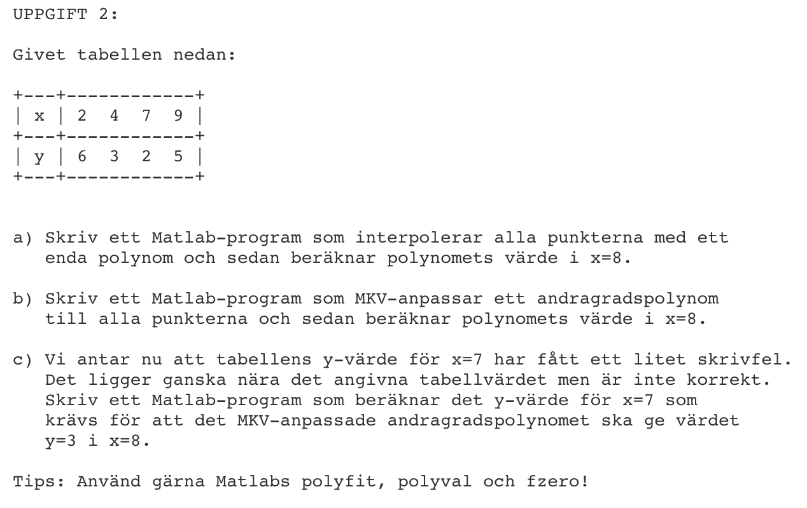

**Tentaexempel**



